**Внимание!** Для выполнения тестовых заданий скачайте и откройте массив данных по ссылке:

<https://docs.google.com/spreadsheets/d/1EOEmGcBpokRfYbiNBDQs5XnWG9QGmOSwYKpKiOkhQR4/edit?usp=sharing>

1. Во вкладке "Данные об аудитории" информация о пользователях, посетивших наше приложение в ноябре. Чему равен MAU продукта?

*MAU (Monthly Active Users) — это метрика, используемая для измерения активности пользователей в течение одного месяца. Она показывает количество уникальных пользователей, которые взаимодействовали с продуктом, сервисом или приложением хотя бы один раз за последний месяц.

7639

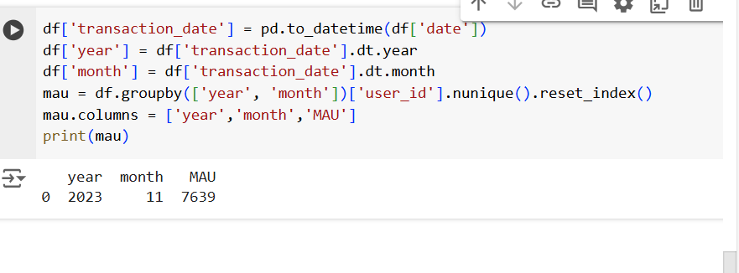

2. Используя вкладку "Данные об аудитории", посчитайте, чему будет равен DAU

*DAU (Daily Active Users) — это метрика, которая показывает количество уникальных пользователей, которые взаимодействовали с продуктом, приложением или сервисом хотя бы один раз в течение дня. DAU помогает понять, сколько пользователей активно пользуются продуктом каждый день.

255490560483

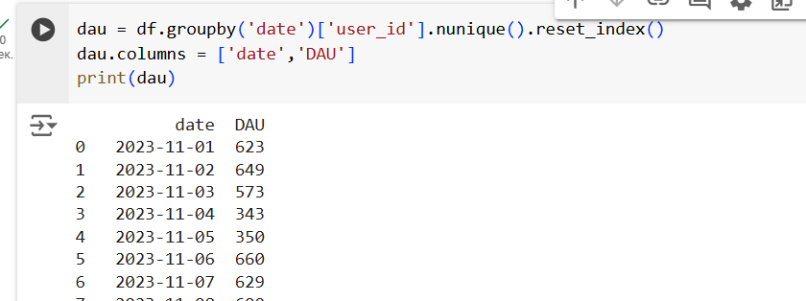

3. Используя вкладку "Данные об аудитории", посчитайте, чему будет равен retention первого дня у пользователей, пришедших в продукт 1 ноября

*Retention (удержание пользователей) — это метрика, которая показывает, сколько пользователей продолжает пользоваться продуктом через определенный промежуток времени после первоначального взаимодействия. Retention можно рассчитать как процент пользователей, вернувшихся в продукт через определенное время (например, через 1 день, 1 неделю, 1 месяц) от количества всех новых пользователей.

26,6%

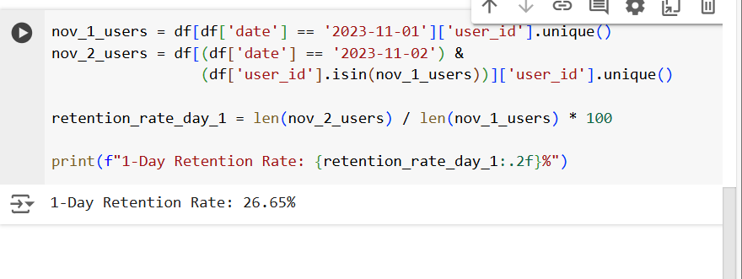

4. На графике изображены retention кривые 2 продуктов. Какие выводы можно сделать, глядя на них?

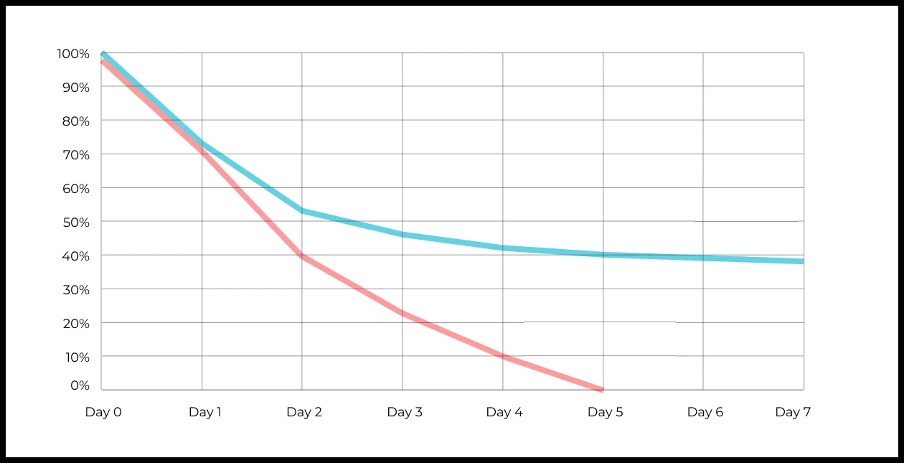

Ваш ответ:

Retention is high during first days, in the second day we can see graph is decreasing rapidly.Then the first graph has stable trend , and decreasing slowly.On the other hands, 2 graph has considerable drop.To sum up, the first product is more populat than the second.

5. Во вкладке "Данные об аудитории" есть информация о том, сколько объявлений посмотрел каждый пользователь (view_adverts). Посчитайте пользовательскую конверсию в просмотр объявления за ноябрь? (в пользователях)

* Пользовательская конверсия — это метрика, которая показывает, какой процент пользователей выполнил целевое действие по отношению к общему количеству пользователей. В контексте веб-сайтов это может быть действие, такое как просмотр объявления или клик по рекламному баннеру.

46,3%

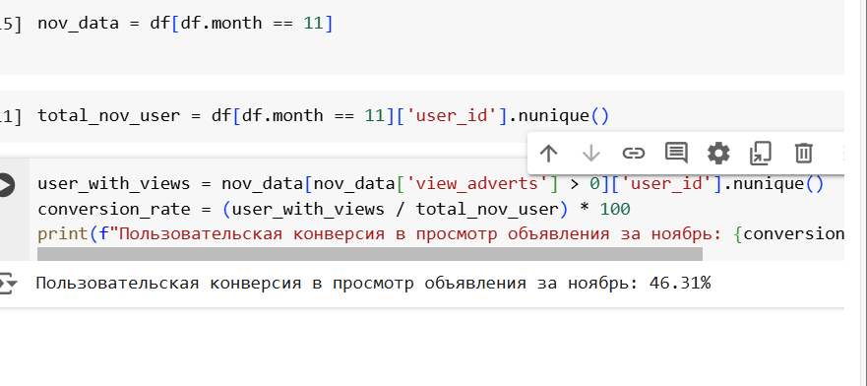

6. Используя информацию из вкладки "Данные об аудитории", посчитайте среднее количество просмотренных объявлений на пользователя в ноябре

2,9

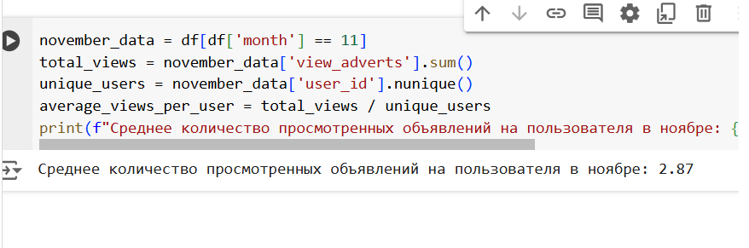

=AVERAGE(C2:C; D2:D;11)

7. Мы провели опрос среди 2000 пользователей. Из них 500 «критики», 1200 «сторонники» и 300 «нейтралы». Посчитайте, чему будет равен NPS

*NPS (Net Promoter Score) — это метрика, которая измеряет лояльность пользователей к компании или продукту и делит их на три группы: Сторонники (Promoters) , Нейтралы (Passives), Критики (Detractors). NPS высчитывается как (% сторонников - % критиков).

35%



8. Во вкладке "Данные АБ-тестов" результаты трех несвязанных АБ тестов для ARPU (общая выручка/общее количество пользователей).  
Посмотрите на результаты тестов и интерпретируйте их. Напишите значения p-value, которые вы получили.  
Подготовьте выводы и рекомендации.   
  
experiment_num - номер эксперимента  
experiment_group - группа, в которую попал пользователь  
user_id - id пользователя  
revenue - выручка, которую сгенерировал пользователь, купив платную услугу продвижения

Ваш ответ:

### Итоги анализа A/B теста

1. **Статистическая значимость**:
   * Поскольку p-value (0,0000474) значительно меньше 0,05, это указывает на то, что разница между контрольной и экспериментальной группами является статистически значимой.
   * Мы можем отвергнуть нулевую гипотезу, которая утверждает, что между группами нет различий. Это означает, что изменения, проведенные в экспериментальной группе, оказали значительное влияние на результаты.
2. **Сравнение ARPU**:
   * Контрольная группа имеет ARPU 0,00143518666662, в то время как экспериментальная группа имеет ARPU 0,0015019999537.
   * Экспериментальная группа имеет более высокий ARPU, что подтверждает, что изменения, внесенные в тест, положительно сказались на доходах на пользователя.

### Рекомендации:

* **Применение успешных изменений**: Так как изменения в экспериментальной группе показали статистически значимое улучшение в ARPU, рекомендуется внедрить эти изменения в полную практику.
* **Мониторинг и дальнейшие тесты**: Продолжайте отслеживать показатели после внедрения, чтобы убедиться в устойчивости полученных результатов. Также рассмотрите возможность проведения дополнительных A/B тестов для оптимизации.

9. По датасету с листерами посчитайте средний доход на пользователя

30.7

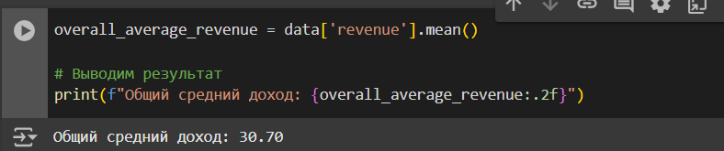

10. По датасету с листерами посчитайте медиану возраста пользователя

28



11. Какой график лучше всего подходит для отображения разброса цен на товары в разных магазинах?  
*возможно несколько вариантов ответа

Ящик с усами (box plot)

Гистограмма

12. На каком графике бимодальное распределение?

№3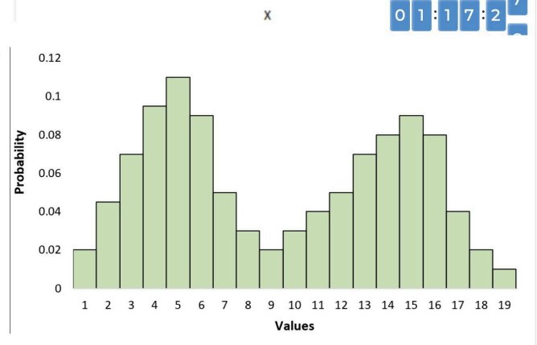

13. Какая случайная величина имеет наибольшую дисперсию данных по следующим графикам плотности распределения?

№2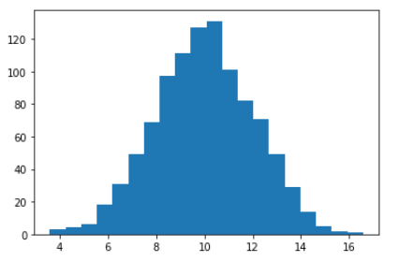

14. На каком графике можно посчитать коррелцияю?  
*возможно несколько вариантов ответа

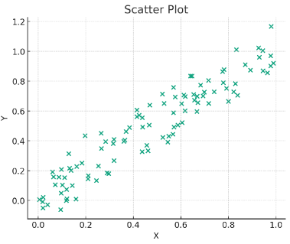

15. Что значит, если при проверке гипотез мы получили p-value = 0.05?

Есть 5% вероятность случайно получить такой или еще более экстремальный результат, если нулевая гипотеза верна

16. Какой метод наиболее подходит для проверки гипотезы о равенстве средних двух выборок из нормального распределения?

t-тест

17. Как интерпретировать квартили в распределении доходов пользователей?

Делят данные на четыре равные части

18. Были получены следующие результаты. Коллеги просят вас подтвердить их и сделать окончательный вывод по эксперименту.

* + - * Вариант A (контрольная группа) — 100 047 501 посетитель, 1003 платежа.
      * Вариант B (тестовая группа) — 100 001 055 посетителей, 1099 платежей.

Какие рекомендации вы бы дали, основываясь на этих данных?

Ваш ответ:

**Рекомендации:**

1. Рассчитать конверсию для обеих групп.
2. Если конверсия в тестовой группе (B) выше, возможно, стоит применить изменения, которые были протестированы.
3. Убедится, что разница статистически значима, используя p-value.